**Aula XXX - Desenvolvimento Web III**

**Criando o Database**

**Conectando o Banco**

_______________________________________________________________________________________________

**Criando o DataBase**

Vamos usar o Xampp com o PHPAdmin, ou qualquer outro desenvolvedor.

Depois de abrir o XAMPP ativar o Admin, vamos clicar no sinal de + para criar o DataBase.

O nome do nosso banco é o nome que está lá na nossa Classe Conexão, ou seja: **iniciandospring**

Quando ele criar o BD, vamos começar a criar a tabela com nome de cadastro e 4 colunas para os nossos campos.

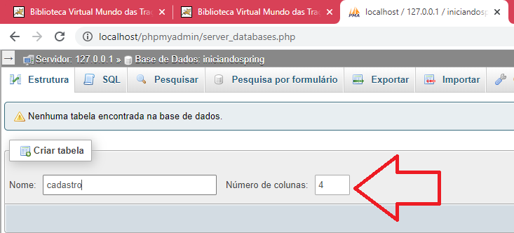

Agora vamos criar as tabelas de acordo com os nomes dos nossos atributos

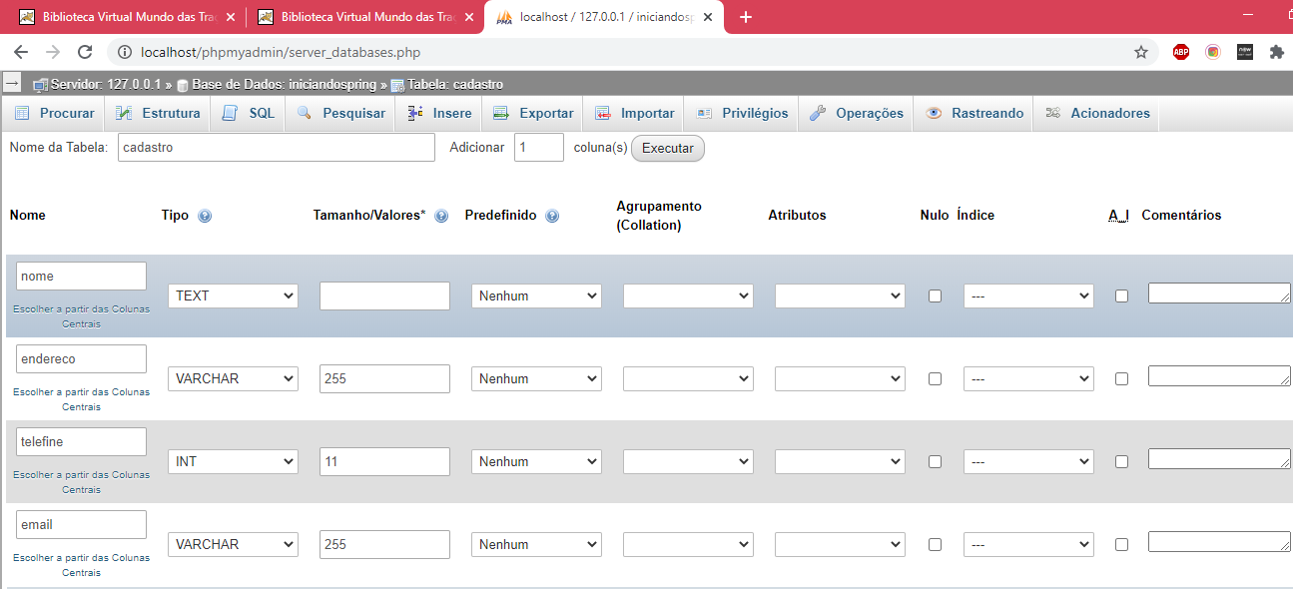

Ele ficará desta forma:

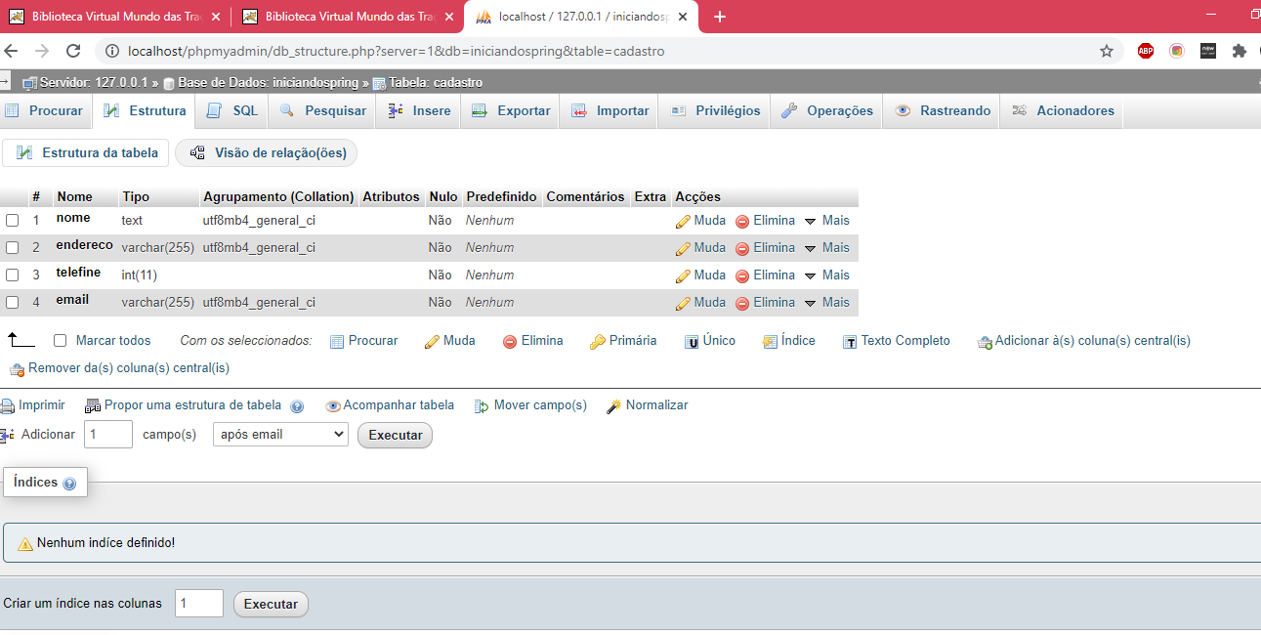

Próxima etapa, será criar o nosso DAO. Voltaremos a nossa IDE para criarmos um pacote de código fonte com o nome de:

br.com.iniciando.dao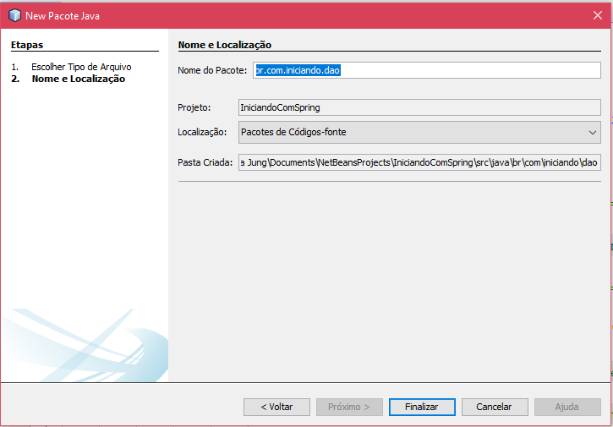

Próxima etapa será criar a nossa classe para o DAO, vamos cuidar com o nome padrão para definir a classe:

**CadastroDAO**



Agora vamos codificar a nossa classe de execução do nosso DAO. Nâo esqueça, não precisamos nos preocupar com as importações de classes e serviços do Java, conforme vamos fazendo, a linguagem mesmo irá sugerindo as correções.

**O nome da nossa classe é: CadastroDAO**

**No vídeo da aula, teremos toda a explicação enquanto declaramos o Java.**

Código da Classe

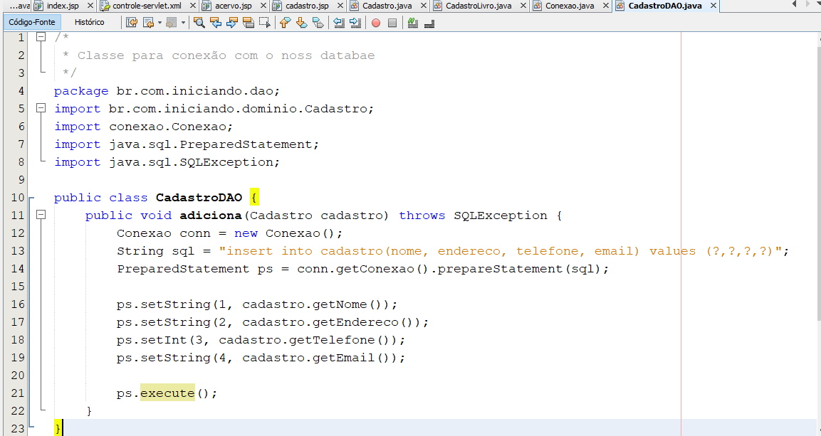

O lado profissional de desenvolvimento de uma API é a criação de uma Classe Teste para que possamos verificar se tudo o que fizemos está correto e se precisamos fazer algum tipo de edição e aprimoramento. Vamos criar a Classe Principal (pois só ela poderá ser executada) de teste no pacote de códigos do nosso DAO mesmo.

